Kabel am Krater

Die Hekla ist einer der aktivsten Vulkane Islands. Ein Netz aus Seismometern soll in den Bauch des Bergs schauen und melden, wenn ein Ausbruch droht. Die Vernetzung der Anlage erfolgt mit einem besonders robusten Kabel von LAPP, denn die Umweltbedingungen im isländischen Hochland sind alles andere als freundlich.

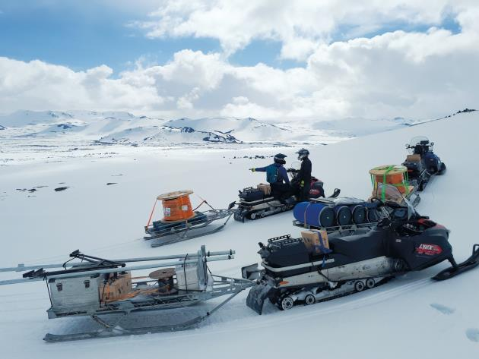
Source: Icelandic Meteorological Office
Durch Schnee und Eis wurde Ausrüstung, einschließlich 3.000m Kabel von LAPP, auf den isländischen Vulkan Hekla transportiert.

Vulkane gehören zu Island wie Geysire, Elfen und Trolle. Einer der aktivsten und gefährlichsten Vulkane ist die Hekla im Süden der Insel. Etwa alle zehn Jahre – zuletzt 1970, 1980, 1991 und 2000 – bricht sie aus und speit Aschefontänen bis zu 30 Kilometer in die Höhe. Seit 2000 gönnt sich der Vulkan eine Ruhepause. Das freut die Touristen, die in Scharen den auf 1491 Metern gelegenen Kraterrand erklimmen wollen. Und es macht Geophysiker nervös. „Die Hekla kann jeden Moment ausbrechen“, warnt Martin Möllhoff, „und je länger die Ruhephase dauert, umso heftiger wird der Ausbruch.“ Der deutsche Geophysiker arbeitet an der School of Cosmic Physics des Institute for Advanced Studies im irischen Dublin. Er leitet dort die technische Abteilung, die mit Seismometern etliche Vulkane weltweit überwacht, neuerdings auch die Hekla. Registrieren diese Messsonden schwache Beben im Erdboden, ist Eile geboten. Die letzten Ausbrüche machten sich erst 30 bis 80 Minuten vorher in den seismischen Messkurven bemerkbar. Deshalb müssen alle Besucher der Hekla eine App auf ihr Smartphone laden, die per SMS Warnmeldungen empfängt.

Masse misst Minibeben
Das Team von Martin Möllhoff installiert derzeit sechs Seismometer auf dem Krater. Jeder dieser Metallzylinder enthält eine Masse aus einer temperaturstabilen Metalllegierung. Sie wird mit einer elektronischen Rückkopplungsschleife nahezu bewegungslos gehalten. Bebt der Boden, vibriert das Gehäuse, während die Masse wegen ihrer Trägheit der Bewegung nicht folgt. Die Position der Masse relativ zum Gehäuse wird gemessen und die Rückkopplungsschleife übt – je nach Fabrikat – eine magnetische oder elektrostatische Gegenkraft aus. Die zur Erzeugung dieser Kraft benötigte Spannung ist der Messwert, der digital erfasst wird. So lassen sich Bewegungen von wenigen Nanometern (1 Nanometer = 1 Millionstel Millimeter) erkennen.

Weil die Vorwarnzeit an der Hekla so kurz ist, können die Messwerte nicht wie üblich im Seismometer gespeichert und alle paar Monate vor Ort ausgelesen werden. Sie müssen vielmehr sofort übermittelt werden. Das geschieht üblicherweise über 3G Mobilfunkmodems, doch auch dies ist hier nicht für alle Seismometer möglich, weil das 3G-Modem bis zu fünf Watt elektrische Leistung benötigt und Solarzellen in der lichtarmen isländischen Landschaft, wo die Sonne im Winter oft nur für wenige Stunden am Tag oder sogar überhaupt nicht aufgeht, zu wenig Energie liefern. Möllhoffs Team hat sich deshalb für die Datenübertragung über ein Kabel von LAPP entschieden, wobei die für die Seismometer erforderliche Energie, erzeugt von drei kleinen Windrädern, ebenfalls über das Kabel geschickt wird. Weil im Sommer auch einmal Flaute herrschen kann, werden die Windräder von einer Solarzelle unterstützt. Insgesamt soll der Energieverbrauch aber so niedrig wie möglich gehalten werden.

Geliefert wurde das Kabel von Johan Rönning, dem Marktführer für elektrische Ausrüstung in Island. Johan Rönning importiert und vertreibt LAPP Produkte auf Island und liefert für die meisten Installationen der Geophysiker die elektrischen Komponenten. Das Unternehmen arbeitet mit LAPP schon seit 1985 zusammen. „Wir sind sehr glücklich mit der Kooperation“, sagt Óskar Gústavsson, Key Account Manager bei Johan Rönning. Gústavsson lobt den guten Support durch versierte Experten von LAPP, „außerdem ist LAPP exzellent was die Lieferzeiten angeht.“

Über scharfes Vulkangestein
Die Wege zwischen den Windrädern, zentraler Datenübermittlung und Seismometern sind überschaubar. LAPP ist in vielen Branchen dafür bekannt, keine Mindestbestellmengen zu verlangen, und so konnten die Wissenschaftler exakt die Länge ordern, die sie für ihre gesamte Installation brauchten: drei Kilometer. Hauptargument für das Kabel von LAPP war aber seine Robustheit. Denn im harten Vulkanboden kann man es nicht vergraben, stattdessen wird es einfach über messerscharfem Vulkangestein abgerollt. Dort muss es mechanischem Abrieb standhalten und den mitunter frostigen Temperaturen im isländischen Winter – oder auch im Sommer, denn Schnee kann es das ganze Jahr über geben. Aber auch die Hitze ist nicht zu unterschätzen, denn das Gestein kann hier über der dünnen Erdkruste des mittelatlantischen Rückens sehr sein, in einem halben Meter Tiefe messen die Geophysiker bereits 50 Grad Celsius. Außerdem strömen an manchen Stellen hochkorrosive Gase aus dem Boden. Immerhin: Gefräßige Tiere, die das Kabel annagen könnten, gibt es in der lebensfeindlichen Landschaft nicht.

Für die Auswahl des passenden Kabels war Bergur Bergsson zuständig. Der Ingenieur am isländischen meteorologischen Büro suchte gezielt nach einem Vaseline-gefüllten Ethernet-Kabel mit vier Twisted-Pair-Adern, mit Abschirmung und robustem Außenmantel. Bergssons Kollegen verwenden solche Kabel in seismischen Messnetzen seit 15 Jahren. Zum Beispiel in einem ähnlichen Projekt am größten isländischen Gletscher, dem Vatnajökull. Dass die Wahl diesmal wieder auf LAPP fiel, verdankt das Unternehmen erst einmal seiner guten Webseite mit Suchfunktion. „Dort haben wir genau das gefunden, was wir brauchten“, sagt Bergsson. „Außerdem ist LAPP in der Kabelbranche eine sehr vertrauenswürdige Marke.“

Wasserdicht – in jede Richtung
Gefunden hat Bergur Bergsson auf der LAPP Webseite ein Außenkabel für Verbindungen in der Telekommunikation. Das Kabel besitzt vier Aderpaare umhüllt mit einem Aluminium-beschichteten Kunststoffband, das die Abschirmung übernimmt. Der Außenmantel aus PE ist beständig gegen UV-Licht, außerdem ist er querwasserdicht, das heißt, es dringt keine Feuchtigkeit durch den Mantel. Dringt an den Enden Wasser ein, in diesem Fall also an den Anschlüssen im Seismometer oder am Modem der Datenzentrale oder an einem Riss, der an einem scharfen Gegenstand entstanden ist, kann sich dieses Wasser ebenfalls nicht ausbreiten. Dazu ist das Kabel mit Petrolat gefüllt, landläufig als Vaseline bekannt.

Martin Möllhoff ist mit der Wahl des Kabels sehr zufrieden. Die Energieversorgung der Seismometer mit 60 Volt Gleichspannung sei stabil, ebenso die Datenübertragung, die über getrennte Aderpaare in beide Richtungen erfolgt. So können die Vulkanologen aus der Ferne Einstellungen der Seismometer ändern. Die Messanlage arbeitet ohne Probleme, das erste Seismometer sammelt pro Monat 1,5 Gigabyte an Daten ein und schickt sie live nach Reykjavik und Dublin.

Messkampagne bis zum Ausbruch
Bisher deutet nichts auf einen bevorstehenden Ausbruch der Hekla hin. Die Messkampagne soll bis zur nächsten Eruption fortgeführt werden. Das Ziel ist, zu erforschen, wie sich bevorstehende Ausbrüche in den Messdaten niederschlagen und Einsichten für die Entwicklung eines dauerhaften Frühwarnsystems zu gewinnen. Ein solches System könnte dann auch auf anderen Vulkanen installiert werden. Die Forschung geht in jedem Fall weiter. Martin Möllhoff: „Es gibt noch genug unerforschte Vulkane und viele offene Fragen.“

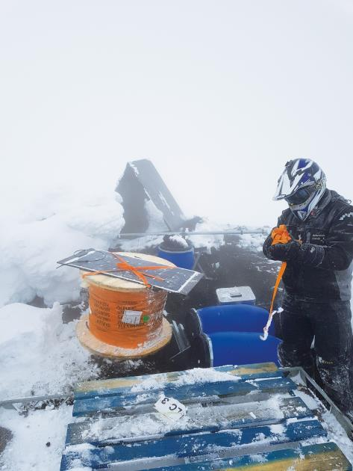
Source: Icelandic Meteorological Office

Die Bedingungen auf dem Gipfel der Hekla, auf einer Höhe von fast 1.500m, stellen besondere Anforderungen an das Material.

